**ĐẠI HỌC ĐÀ NẴNG**

**TRƯỜNG ĐẠI HỌC BÁCH KHOA**

**KHOA CÔNG NGHỆ THÔNG TIN**

----------------------------------------------



**BÁO CÁO BÀI TẬP  
LẬP TRÌNH MẠNG**

**ĐỀ TÀI**

**Xây dựng trang web quản lý quần áo.**

**Giáo viên hướng dẫn : TS. PHẠM MINH TUẤN**

**Sinh viên thực hiện : PHAN THÀNH BÌNH**

**MSSV : 102170005**

**LỚP : 17T1**

***Đà Nẵng, 2019***

**LỜI NÓI ĐẦU**

Lập trình mạng là môn học mang đến những kiến thức cơ bản và nền tảng mà mỗi lập trình viên cần phải hiểu rõ để là nền tảng vững chắc để hiểu được các kiến thức cao hơn cũng như tạo ra các sản phẩm mạng thực tế.

Ngày nay khi nói đến các ứng dụng phần mềm, đa số mọi người nghĩ đến chương trình có khả năng hoạt động trong môi trường mạng tích hợp nói chung và mạng máy tính nói riêng. Từ các chương trình dành cho quản lý doanh nghiệp, bệnh viện, trò chơi, điều khiển, …đều là các ứng dụng lập trình mạng. Vì vậy, không thể phủ nhận rằng mạng có vai trò cực kỳ quan trọng đối với con người và càng quan trọng hơn trong thời đại công nghệ ngày càng phát triển.

Dựa trên các kiến thức được học từ học phần Lập trình mạng như: các giao thức truyền mạng, lập trình với giao thức mạng, lập trình JSP/Servlet, … em đã nghiên cứu và thực hiện bài tập cuối kỳ học phần Lập trình mạng với đề tài “Hệ thống website quản lý quần áo”.

Em xin chân thành cảm ơn TS. Phạm Minh Tuấn đã tạo điều kiện để em nghiên cứu và hoàn thiện bài tập cuối kỳ này.

# CƠ SỞ LÝ THUYẾT VÀ PHÂN TÍCH HỆ THỐNG

## Tổng quan hệ thống

### Tóm tắt hệ thống

* Hệ thống website quản lý quần áo được xây dựng dựa trên mô hình Client-Server.
* Hệ thống sử dụng kiến trúc phần mềm MVC để xây dựng source code.
* Server:
  + Server Tomcat
  + Server Socket
* Giao diện: JSP
* Database: MySQL

### Sơ đồ khối

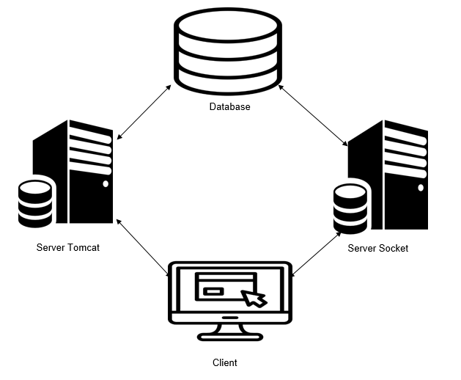

Hình 1. Sơ đồ khối hệ thống

## Cơ sở lý thuyết

### Khái niệm lập trình mạng

Ngày nay khi nói đến phát triển các ứng dụng phần mềm, đa số là người ta muốn nói đến chương trình có khả năng làm việc trong môi trường mạng tích hợp nói chung và mạng máy tính nói riêng. Từ các chương trình kế toán doanh nghiệp, quản lý, trò chơi, điều khiển... đều là các chương trình ứng dụng mạng.

Vấn đề lập trình mạng liên quan đến nhiều lĩnh vực kiến thức khác nhau. Từ kiến thức sử dụng ngôn ngữ lập trình, phân tích thiết kế hệ thống, kiến thức hệ thống mạng, mô hình xây dựng chương trình ứng dụng mạng, kiến thức về cơ sở dữ liệu... cho đến kiến thức truyền thông, các kiến thức các lĩnh vực liên quan khác như mạng điện thoại di động, PSTN, hệ thống GPS, các mạng như BlueTooth, WUSB, mạng sensor.... Nhưng có thể nói vấn đề lập trình mạng có 3 vấn đề chính cốt lõi tích hợp trong lập trình ứng dụng mạng và được thể hiện như hình dưới

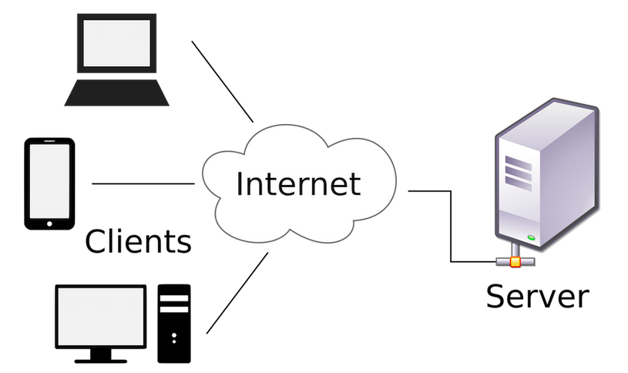

Hình 2. Mô hình client – server

# PHÂN TÍCH VÀ THIẾT KẾ HỆ THỐNG

## Phân tích và triển khai chức năng

### Sơ đồ usecase

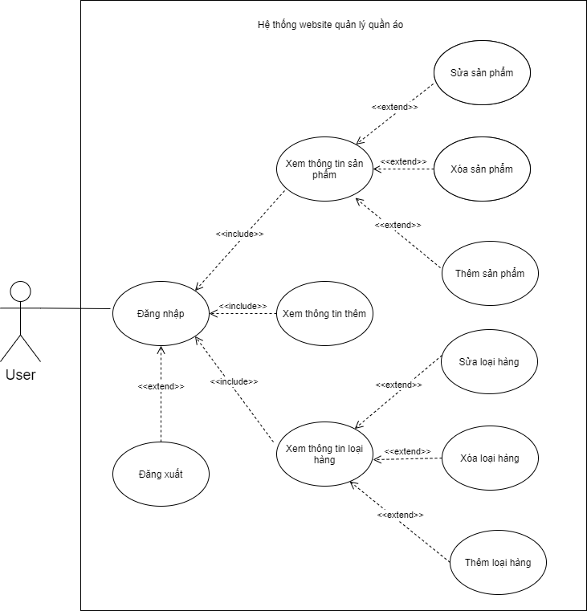

Hình 3. Sơ đồ usecase

### Mô tả chức năng

* Đăng nhập:
  + Người dùng phải đăng nhập vào hệ thống để sử dụng các chức năng

khác của hệ thống.

* + Tải khoản của người dùng được lưu trên cơ sở dữ liệu. Mật khẩu được mã hóa md5.
  + Sử dụng session để lưu phiên đăng nhập của người dùng.
* Xem thông tin mặt hàng hoặc loại hàng:
  + Người dùng được xem thông tin chi tiết của mặt hàng và loại hàng.
  + Dữ liệu được tải từ cơ sở dữ liệu
* Xóa mặt hàng hoặc loại hàng
  + Khi xem thông tin mặt hàng hoặc loại hàng. Người dùng có thể xóa đi một mặt hàng và loại hàng.
  + Dữ liệu được update và tải lại trang xem thông tin với dữ liệu đã được cập nhật.
* Sửa thông tin mặt hàng hoặc loại hàng
  + Khi xem thông tin mặt hàng hoặc loại hàng. Người dùng có thể sửa chi tiết một mặt hàng và loại hàng.
  + Các trường được xử lý các biệt lệ để tránh người dùng cố tình nhập sai dữ liệu
  + Dữ liệu được update và tải lại trang xem thông tin với dữ liệu đã được cập nhật.
* Thêm mặt hàng hoặc loại hàng
  + Người dùng có thể thêm một mặt hàng hoặc loại hàng vào cơ sở dữ liệu của hệ thống.
  + Các trường được xử lý các biệt lệ để tránh người dùng nhập sai dữ liệu.
  + Dữ liệu được update và tải lại trang xem thông tin với dữ liệu đã được cập nhật.
* Xem tin thêm
  + Gửi request đến Server Socket (đa Server) và nhận lại responsive từ Server thông qua giao thức TCP.
  + Người dùng có thể xem một vài thông tin bổ sung như: Sản phẩm có số lượng nhiều nhất, sản phẩm có giá thành cao nhất,…

## Cơ sở dữ liệu

### Lược đồ quan hệ

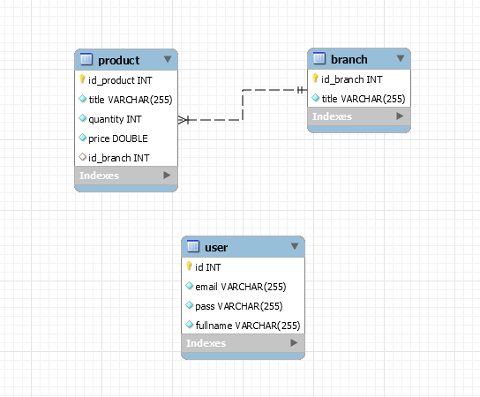

Hinhf 4.Mô hình ERD

### Bảng thể hiện dữ liệu

* Bảng sản phẩm

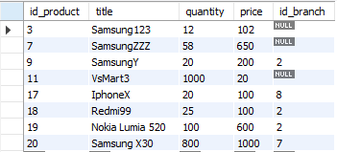

Hình 5. Bảng sản phẩm

* Bảng loại hàng

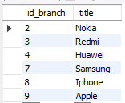

Hình 6. Bảng loại hàng

* Bảng người dùng

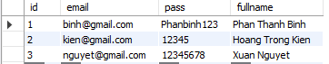

Hình 7. Bảng người dùng

## Giao diện

# KẾT LUẬN VÀ HƯƠNG PHÁT TRIỂN

## Kết luận

## Hướng phát triển